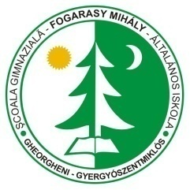
Şcoala Gimnazială “Fogarasy Mihály”
535500 Gheorgheni, Judeţul Harghita
Bul. Lacu-Roşu nr.18 Tel/Fax: 0266 – 364 720
e-mail: fogarassy.mihaly.iskola@gmail.com

POSTURI VACANTE/ REZERVATE
pt. anul şcolar 2017 – 2018

Nr. post Disciplina Nr. ore Viabilitate

1297 Limba şi lit. română 18 1 an

1298 Limba şi lit. română 12 1 an

1790 Limba engleză 6 ore 1 an

1299 Religie rom- cat 9 ore 1 an

1301 Educaţie fizică 15 ore 1 an

1591 Educaţie plastică 9 ore +
completare la Şcoala Gimn.
„Frater Gyorgy” Remetea 9 ore 4 ani

1078 Educatoare 1 an

1079 Educatoare 1 an

1080 Educatoare până la data 05.02.2018

Director

Gáll Árpád

